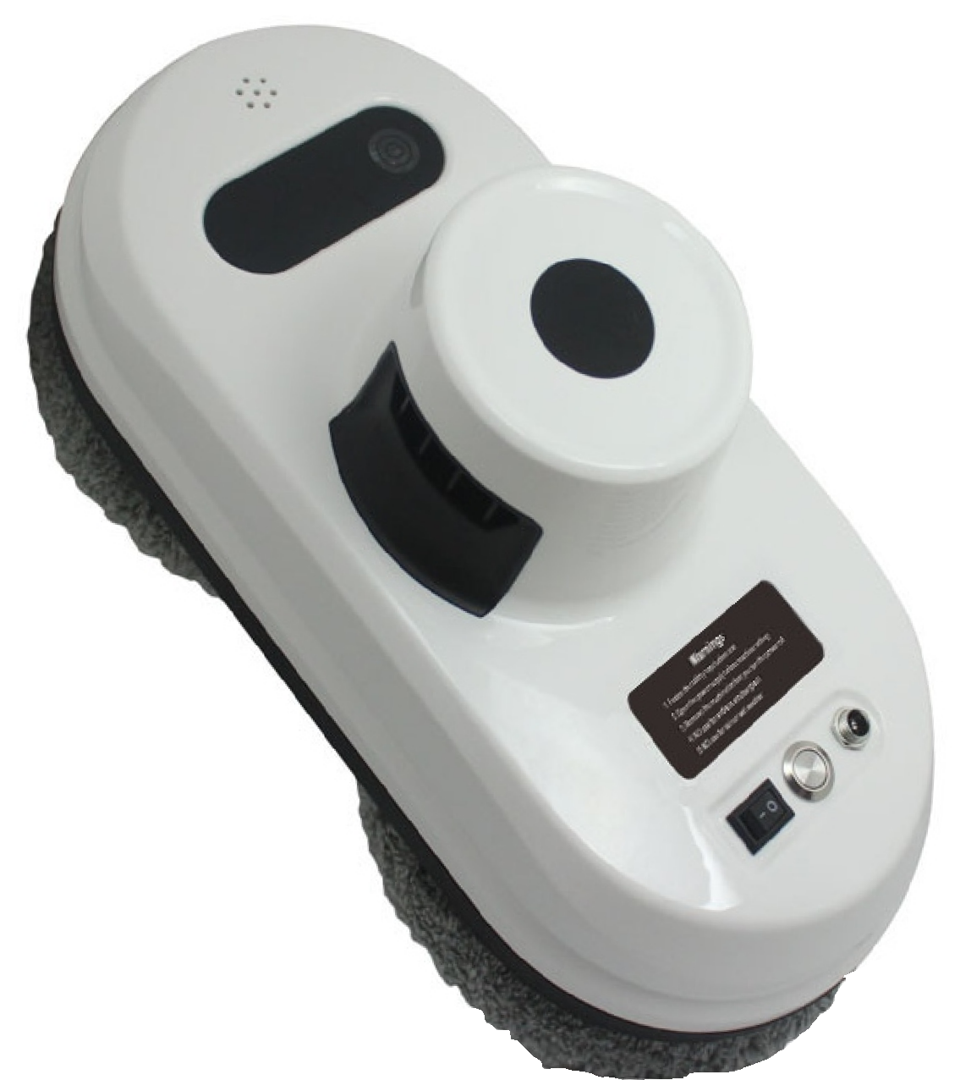

РОБОТ-МОЙЩИК ОКОН iClean

ИНСТРУКЦИЯ ПО БЕЗОПАСНОСТИ
1.1 1.1 О руководстве
Пожалуйста, следуйте приведенным ниже мерам безопасности перед использованием продукта:
1. Внимательно прочитайте руководство и используйте этот продукт в соответствии с инструкцией.
2. Позаботьтесь о руководстве для дальнейшего использования.
3. Всегда передавайте инструкцию при передаче продукта третьим лицам.
4. Любая операция без руководства по эксплуатации может привести к травмам или повреждению
изделия.

1.2 О БЛОКЕ ПИТАНИЯ
1. Используйте только оригинальный блок питания! Использование других блоков питания может привести к поломке устройства и опасности для жизни.
2. Выключите устройство перед установкой.
3. Убедитесь, что присутствует хорошая вентиляция и не накрывайте устройство во избежание перегрева.
4. Не используйте устройство во влажной среде. Не трогайте устройство, если у вас влажные руки.
5. Блок питания является устройством высокого напряжения. Не пытайтесь установить его самостоятельно.
6. Не используйте продукт если вы обнаружили поврежденные провода блока питания.

1.3. ОБЛАСТЬ ПРИМЕНЕНИЯ УСТРОЙСТВА
Данное устройство предназначено для уборки всех видов гладких поверхностей, включая стекло, напольное покрытие, керамическую плитку, мрамор и т.д.
Область применения устройства находится под ответственностью пользователя.
1.4 ОБРАТИТЕ ВНИМАНИЕ ПЕРЕД ИСПОЛЬЗОВАНИЕМ
1. Перед использованием устройства, убедитесь, что страховочный трос закреплен, во избежание падения устройства.
2. Проверьте перед использованием, не поврежден ли страховочный трос, не расшатаны ли узлы троса.
3. Когда вы моете стеклянные двери или окна без балкона, вы должны установить cтраховочную зону на земле во избежание падения человека.
4. Во время работы устройство должно быть подключено к блоку питания.
5. Используйте устройство только при полностью заряженной батарее ( зеленый свет).
6. Выключите блок питания после того, как вы выключили устройство.

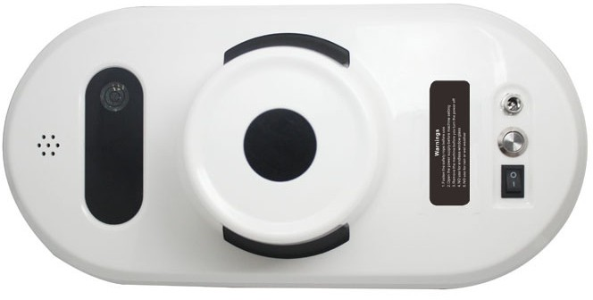
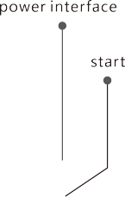
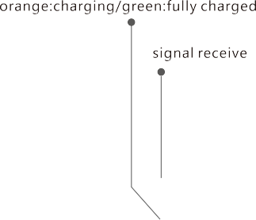
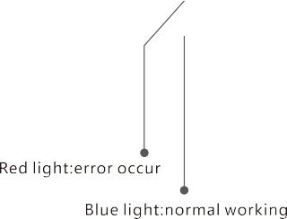
2.ОПИСАНИЕ УСТРОЙСТВА

orange: charging/green: fully charged -- оранжевый: устройство заряжается/зеленый: заряжено
loudspeaker - громкоговоритель
red light: error occur – красный свет: ошибка
air outlet – отверстие для выпуска воздуха
signal receive – получение сигнала
power interface – интерфейс питания
start – старт
power on/off – вкл./выкл.
2.2 ХАРАКТЕРИСТИКИ УСТРОЙСТВА
1. Мытье стекла любой толщины.
2. Функция искусственного интеллекта.
3. Автоматические режимы в 3 направлениях, автоматическая мойка окна.
4. Автоматическая остановка после окончания программы.
5. Встроенная система бесперебойного питания, питание может сохранятся до 30 минут.
6. Контроль падения.
7. Автоматическое обнаружение оконной рамы.
8. Режим дистанционного управления.
9. Чистящая салфетка.
10. Высокопрочный страховочный трос и держатель.
11. 2.4G беспроводной пульт дистанционного управления.
12. Потребляемая мощность: 80W, 100-240VAC,50-60ГЦ

2.3 ОСНОВНЫЕ АКСЕССУАРЫ
1. Мойщик окон*1
2. Пульт дистанционного управления*1
3. Трансформатор*1
4. Шнур питания*1
5. Удлинитель(4м)*1
6. Чистящие салфетки*12
7. Чистящее кольцо*4
8. Инструкция*1

2.4 ТЕХНИЧЕСКИЕ ХАРАКТЕРИСТИКИ

РАЗМЕР | 290*142*115 мм
ВЕС | 940г
РАЗМЕР УПАКОВКИ | 295*148*120мм
ВЕС УПАКОВКИ | 2.1г

АДАПТЕР ПИТАНИЯ ВХОД | 100-240VAC,50гц/60гц
АДАПТЕР ПИТАНИЯ ВЫХОД | 24V/3.75A
АУТЕНТИФИКАЦИЯ АДАПТЕРА | UL, CCC,FCC,CE,TUV,LPS,BUMI, PSE, KC, ROHS
ПОТРЕБЛЯЕМАЯ МОЩНОСТЬ | 80W

ДЛИНА ШНУРА | 1м
ДЛИНА УДЛИНИТЕЛЯ | 4м
ДЛИНА СТРАХОВОЧНОГО ТРОСА | 4.5м
БАТАРЕЯ | 4*литий-батареи, 3.7

ВРЕМЯ РАБОТЫ БАТАРЕИ | 30 мин
СРОК ЭКСПЛУАТАЦИИ БАТАРЕИ | 2 года
СКОРОСТЬ ОЧИСТКИ | 2.5мин/м.кв.
ЦВЕТ | БЕЛЫЙ/ЧЕРНЫЙ

*Данное устройство находится в постоянной доработке компанией-производителем, поэтому оставляет за собой право внесения изменений в дизайн и технические характеристики.
- УПРАВЛЕНИЕ УСТРОЙСТВОМ

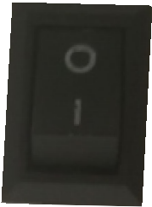
КНОПКА ВКЛ/ВЫКЛ.

3. ПУЛЬТ ДИСТАНЦИОННОГО УПРАВЛЕНИЯ
 | Автоматическая очистка вверх,затем вниз |  | ОПЕРАЦИЯ ВРУЧНУЮ ВВЕРХ
 | Автоматическая очистка влево, затем вниз |  | ОПЕРАЦИЯ ВРУЧНУЮ ВНИЗ
 | Автоматическая очистка вправо, затем вниз |  | ОПЕРАЦИЯ ВРУЧНУЮ ВПРАВО
A | НЕИСПОЛЬЗУЕМЫЙ |  | ОПЕРАЦИЯ ВРУЧНУЮ ВЛЕВО
B | НЕИСПОЛЬЗУЕМЫЙ |  | КНОПКА СТАРТ
 | ОСТАНОВКА ЧИСТКИ |  | КНОПКА СТОП
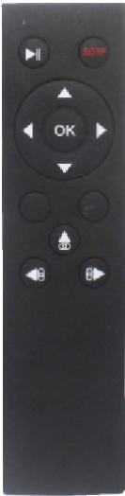

Три вида модели интеллектуального планирования пути
СНАЧАЛА ВВЕРХ, ЗАТЕМ ВНИЗ СНАЧАЛА ВЛЕВО,ЗАТЕМ ВНИЗ
СНАЧАЛА ВПРАВО, ЗАТЕМ ВНИЗ

НАЧАЛО ИСПОЛЬЗОВАНИЯ
Первый раз используйте «сухую уборку»( не распыляйте воду), чтобы убрать пыль с поверхности стекла.
Если вы распылите немного воды (жидкости) на салфетку или стекло сначала, вода (жидкость) смешается с пылью в желтую грязь.
Использование «сухой уборки» в солнечную погоду с низкой влажностью – это самое оптимальное.
Hе используйте устройство в дождливые дни или погоду с высокой влажностью, т.к. возможны белые разводы.
Пожалуйста замените чистящие салфетки, которые не полностью мокрые, в противном случае это может негативно повлиять на работу устройства. Держите верхнее чистящее кольцо чистым и сухим, затем распылите немного спирта или чистящего средства на нижнее чистящее кольцо (1-2 раза распыления), это поможет уменьшить вероятность появления разводов.

4.РАСПРОСТРАНЕННЫЕ НЕПОЛАДКИ
1. Первый раз устройство будет работать в тестовом режиме. Устройство может работать не гладко или издавать звуки высокого или низкого трения.
Решение: Пожалуйста проверьте
- Возможно чистящие салфетки слишком грязные
- Стеклянная поверхность неподходящая, что приводит к низкому трению
- Стеклянная поверхность может быть слишком скользкой, когда она очень чистая.
- Стеклянная поверхность может быть слишком скользкой, когда она неоднократно протиралась и в комнате низкая температура ( в кондиционированных комнатах)

